**Технології програмування**

**Лабораторна робота №3**

**Мета роботи:** Використовуючи теоретичне підґрунтя про ООП у мові Python переробити програму телефонного довідника студентів використовуючи принципи ООП для формування відомостей про студентів.

**Хід роботи**

1. Розробка класу Student з атрибутами.

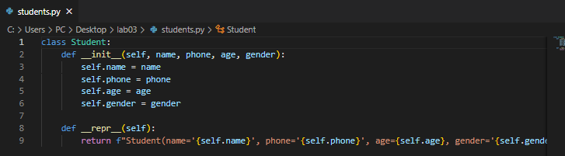

2. Розробити клас для роботи з файлами для зчитування початкової інформації про список групи та збереження інформації по завершенню програми.

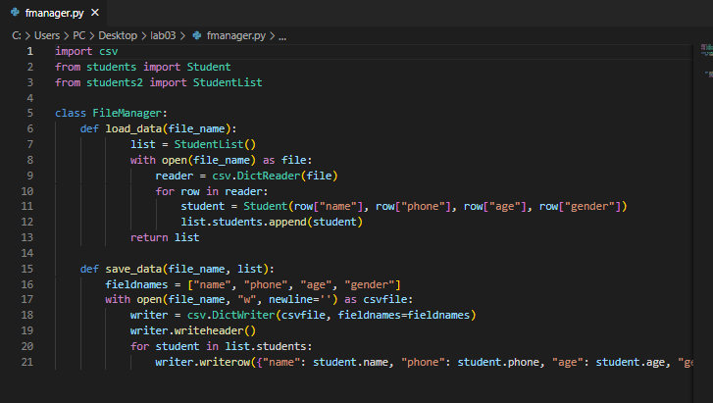

3. Розробка students2 що містить об’єкти класу студент групи

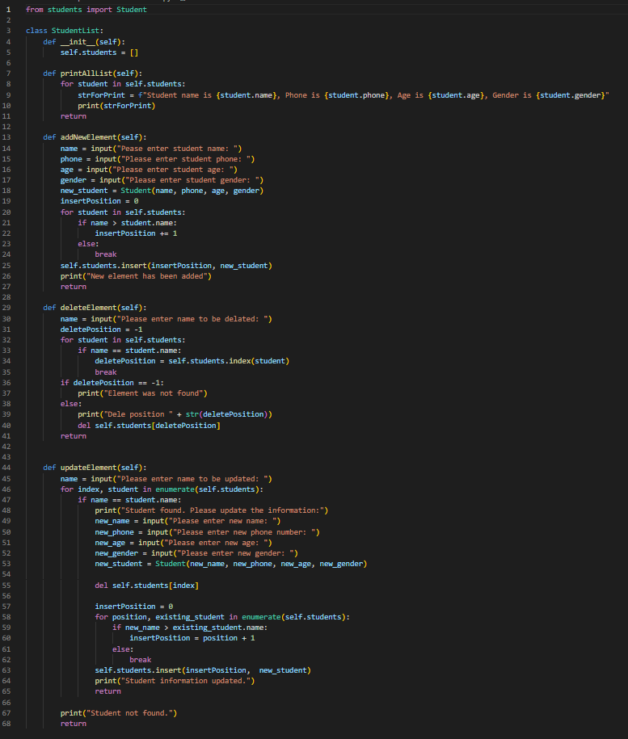

3. Список студентів має містити не словники, як виконано в лабораторній роботі №2, а об’єкти класу Студент групи;

4. Описання всіх класів мають міститися в окремих файлах, що мають відповідні імена(наприклад Studen, StudentList, Utils)

5. Основний функціонал програми має бути покритий Юніт тестами.

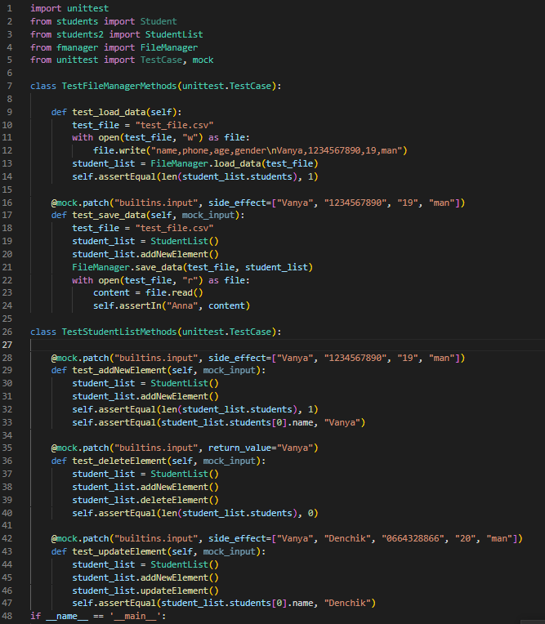

**Висновок.** Під час виконання даної лабораторної роботи я переробив програму телефонного довідника студентів використовуючи принципи ООП для формування відомостей про студентів.